**Melding om fisket uke 3/2025**

Rapporten skrevet mandag 20.01.2025 av Amalie Oda Harland, Willy Godtliebsen og Audun Reiertsen.

Alle kvanta i rapporten er oppgitt i tonn rundvekt, hvis ikke annet er presisert, og verdi i 1.000 kroner, evt. millioner kroner.

Omsetningsdata i denne rapporten skriver seg først og fremst fra uke 3 i 2025, dvs. 13.-19. januar 2025.

Mildvær, regn og mye vind satte sitt preg på uke 3, og derav laber aktivitet for kystflåten. Heldigvis ser det mer stabilt ut for kommende uke. ⅔ av Råfisklagets omsetning kom etter landinger av fryst råstoff, hovedsakelig trålråstoff, der torsk, reke, sei og hyse stod for det meste. Snabelueren utgjør fremdeles en stor andel av trålleveransene. De første leveransene av snøkrabbe er vel i havn, både fryst og levende. Når det gjelder kystflåten, varierer aktiviteten etter geografisk område. Kongekrabben dominerer stort i Øst-Finnmark, torsken i Vest-Finnmark, mens seien fremdeles gjør mest av seg både i Troms, Vesterålen og Lofoten/Salten. Lenger sør er det enda mer variabelt, fra vassild på Helgeland, til sei og sjøkreps som viktigste arter lengst mot sør i Råfisklagets distrikt.

Råfisklagets omsetning i uke 3 er på 284 millioner kroner (foreløpig tall), ned fra 319 millioner kroner i uke 2. I tallet for uke 3 inngår 41 million kroner etter utenlandske leveranser. Omsetningen for norske båter stod dermed for 243 millioner kroner, fordelt med 88 millioner kroner på fersk og 155 millioner kroner på fryst råstoff.

Omsetningen i uke 3 i fjor utgjorde 242 millioner kroner, herav 20 million kroner etter landing fra utenlandsk fartøy. For norske båter var omsetningen 222 millioner kroner, fordelt med 156 på fersk og 66 på fryst råstoff.

## Omsetning uke 3, 2025

Råfisklagets omsetning for norske båter i uke 3 i år fremgår av tabell 1, med fordeling på fersk/fryst råstoff, og pr fiskeslag.

Tabell 1. Omsetning for norske båter i uke 3/2025, fordelt pr fersk/fryst og pr fiskeslag

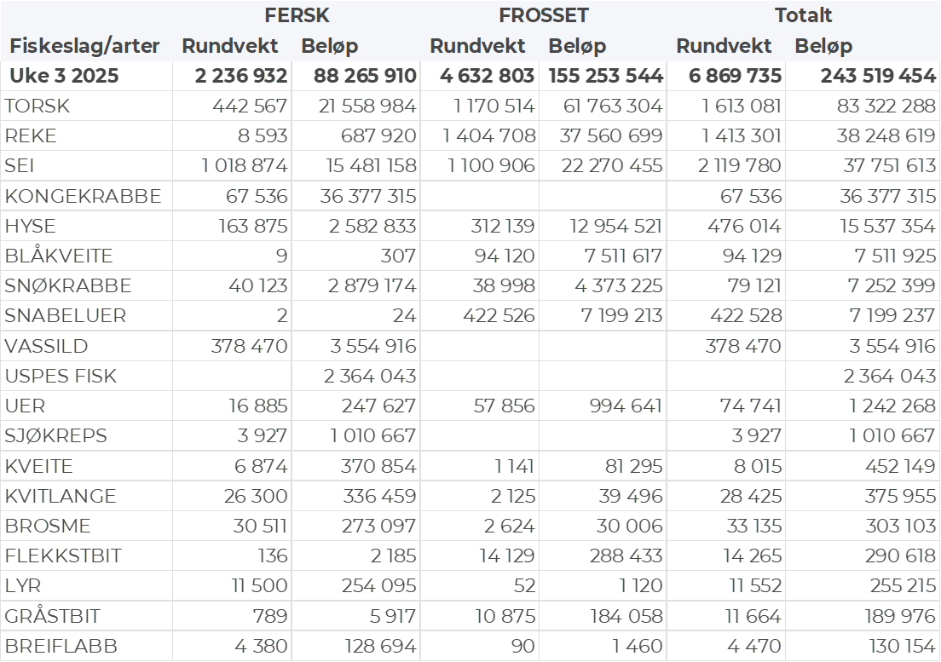

### Frystomsetning

Foreløpige tall for omsetningen av fryst råstoff fra norske båter i uke 3 viser 155 millioner kroner. Torsk, reke, sei og hyse stod for det meste med henholdsvis 62, 38, 22 og 13 millioner kroner, og for øvrig slik det framgår av tabell 1.

Når det gjelder landinger av fryst råstoff fra norske båter i uke 3, til nøytrale fryselager, har vi følgende hovedtall: Totalt 2.580 tonn, ned fra 3.750 tonn i uke 2. Av de 2.580 tonnene var 1.100 tonn torsk, 670 tonn snabeluer og 440 tonn sei. Det var leveranser fra 6 trålere med totalt 2.390 tonn, derav nevnte kvanta av de 3 fiskeslagene. En kombifangst garn/autoline med vel 30 tonn, i hovedsak torsk. Og så var 4 snøkrabbebåter inne med fryste krabbeklør, totalt 150 tonn omregnet i rundvekt.

### Ferskomsetning

Omsetningen av ferskt råstoff i uke 3 utgjorde 88 millioner kroner, ned fra 157 millioner kroner uka før. Kongekrabben var denne gang størst i verdi, fulgt av torsk og sei til henholdsvis 36, 22 og 15 millioner kroner, og for øvrig slik det framgår av tabell 1.

Tabell 2 og 3 viser fordelingen av landingene av fersk torsk pr leveringssone og redskap (unntatt trål), med tilhørende snittpriser. De to tabellene er basert på omsetning av kvalitet A og ekstra, der alle leveringstilstander inngår, men der snittprisene er omregnet til sløyd uten hode-priser, eksklusiv restråstoff.

Tabell 2. Omsetning av fersk torsk, A og ekstra kvalitet fra norske båter i uke 3, 2025 sammenlignet med samme uke i fjor. Fra redskapene garn, jukse, line og snurrevad, eksklusiv restråstoff.  
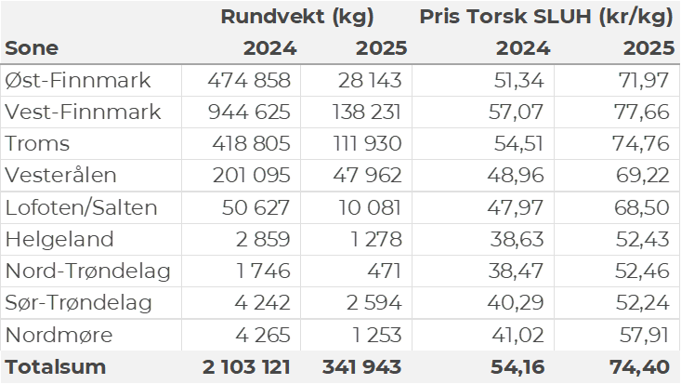

Tabell 3. Priser av fersk torsk per redskap, A og ekstra kvalitet fra norske båter i uke 3, 2025, eksklusiv restråstoff.

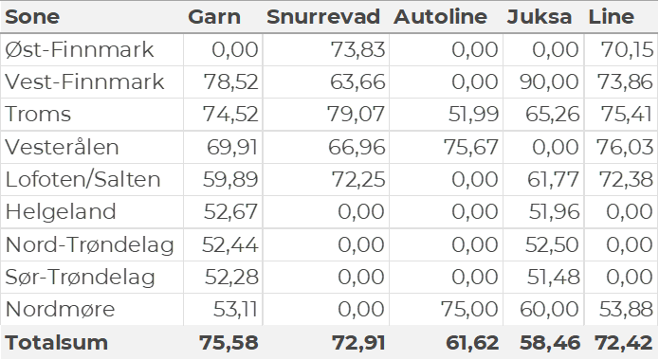

Omsetningen av fersk torsk utgjorde 440 tonn til verdi 22 millioner kroner, ned fra 1.200 tonn og 54 millioner kroner i uke 2. Garn stod for 240 tonn, 95 tonn var tatt på trål, 70 tonn på snurrevad og 40 tonn på line/autoline. 125 tonn av garntorsken var levert i Vest-Finnmark, 80 tonn i Troms, og 20 tonn i Vesterålen. Tråltorsken var i hovedsak levert i Vest-Finnmark. Leveransene av snurrevadtorsk var spredt fra Øst-Finnmark til Lofoten, det var også god spredning på linetorsken.

Omsetningen av fersk sei i uke 3 utgjorde 1.020 tonn til verdi 15 millioner kroner, ned fra 2.290 tonn og 35 millioner kroner i uke 2. Kvantumet i uke 3 var fordelt med 570 tonn tatt på garn, 400 tonn på snurrevad og 40 tonn på trål. Garnkvantumet var i hovedsak levert i Troms og Vesterålen med henholdsvis 230 og 200 tonn, og videre 60 tonn i Lofoten/Salten og tilsvarende i området Helgeland-Nordmøre. Av snurrevadfangstene var 180 tonn levert i Troms, og ellers spredt fra Øst-Finnmark til Vesterålen.

Tabell 4: Omsetning av fersk sei, A og ekstra kvalitet fra norske båter i uke 3, 2025 sammenlignet med samme uke i fjor. Fra redskapene garn, jukse, line, snurrevad og not, eksklusiv restråstoff.  
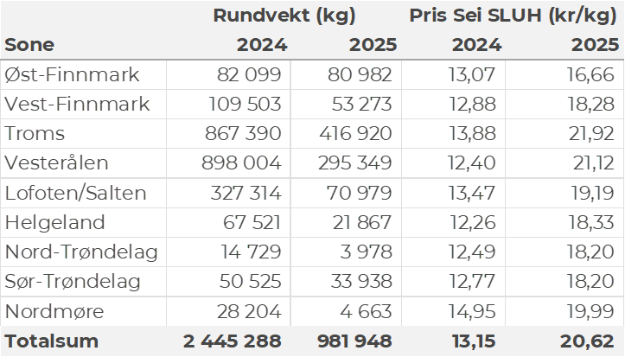

Kvantumet fersklevert hyse i uke 3 var 160 tonn til en verdi av 2,6 millioner kroner. En reduksjon fra 570 tonn/10,2 millioner kroner uken før. Størst aktivitet i Øst-Finnmark med 50 tonn av totalen. Deretter følger Vesterålen og Troms med vel 30 tonn på hver. Det meste av fangstene kommer fra line/autoline som står for nær 90 tonn av totalen, etterfulgt av 48 tonn fra snurrevad og 27 tonn fra garn.

Tabell 5: Omsetning av fersk hyse, krokfanget, A og ekstra kvalitet fra norske båter i uke 3, 2025 sammenlignet med samme uke i fjor. Fra redskapene garn, jukse, line og snurrevad, eksklusiv restråstoff.  
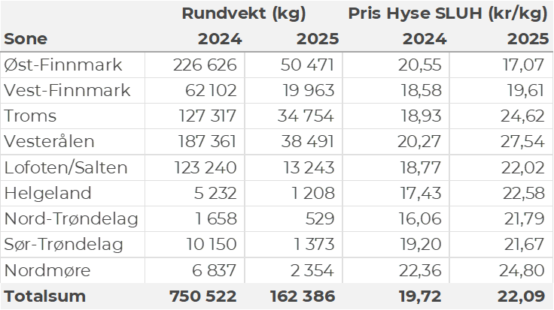

I løpet av uke 3 ble det omsatt 68 tonn fersk kongekrabbe til en verdi av 36 millioner kroner. En nedgang fra 89 tonn/ 46,2 millioner kroner uken før. Det meste av kvantumet var krabbe tatt i kvoteregulert område, med 67 tonn av totalen fanget av 229 båter. I det uregulerte fiskeriet var det omsatt 1 tonn til en verdi av 0,2 millioner kroner. Fordelt per fangstområde og for regulert/uregulert fiskeri samlet, viser statistikken størst fangst i Varangerfjorden med 22 tonn av totalen. Deretter følger havområdet mellom Berlevåg og Båtsfjord som står for 14 tonn av totalen. Tana og Porsangerfjorden er neste på listen med 10 og 7 tonn, deretter Laksefjorden med 4 tonn. Kvanta fra 2 tonn og lavere for resterende fangstområder.

I løpet av uke 3 ble det levert 190 tonn snøkrabbe, hvorav 150 tonn var fryst glasert cluster og 40 tonn var levende. Leveransene av fryst kom fra 4 fartøy og levendeleveransene kom fra 5 fartøy. Blant disse fartøyene var det 2 som leverte både fryst og levende i samme leveranse. Av disse leveransene var 79 tonn omsatt til en verdi av 7,2 millioner kroner levert til 3 kjøpere. Så langt i år er det levert 207 tonn snøkrabbe.

**Øst-Finnmark**  
Fra omsetninga fraperioden i uke 3 i 2025 har vi følgende oversikt:  
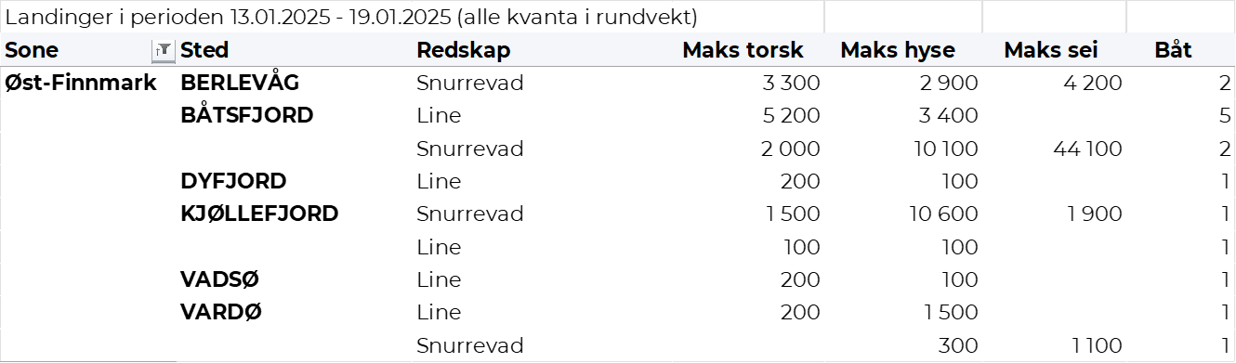  
**Vest-Finnmark**  
Fra omsetninga fra perioden i uke 3 i 2025 har vi følgende oversikt:  
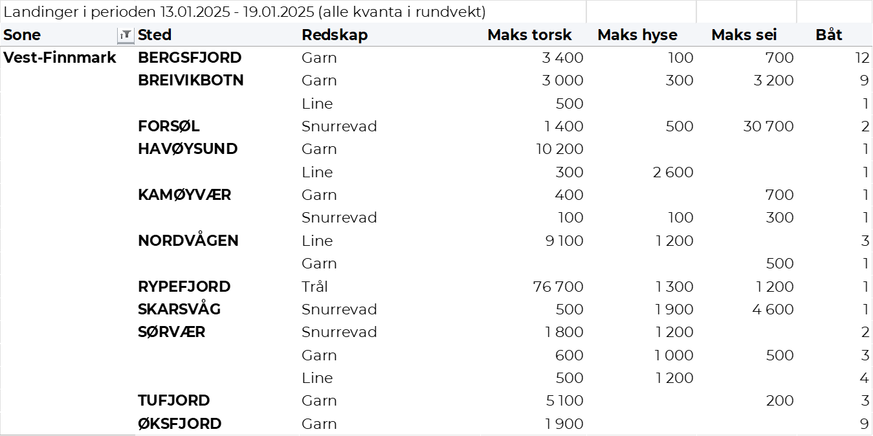  
**Troms**  
Fra omsetninga fraperioden i uke 3 i 2025 har vi følgende oversikt:  
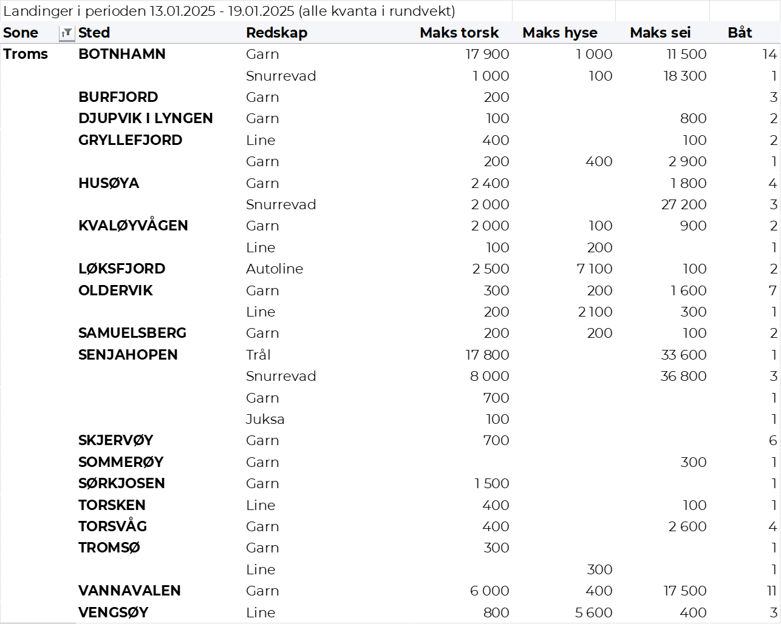

**Vesterålen**  
Fra omsetninga fraperioden i uke 3 i 2025 har vi følgende oversikt:  
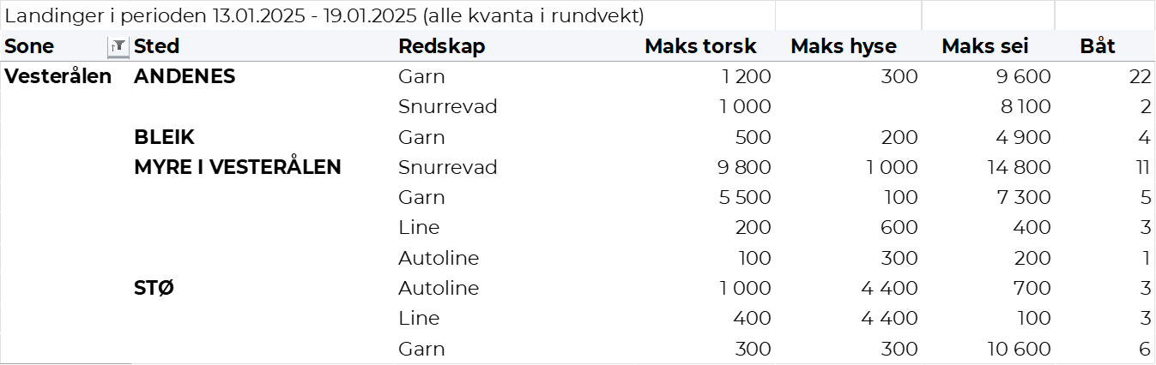

**Lofoten/Salten**  
Fra omsetninga fraperioden i uke 3 i 2025 har vi følgende oversikt:  
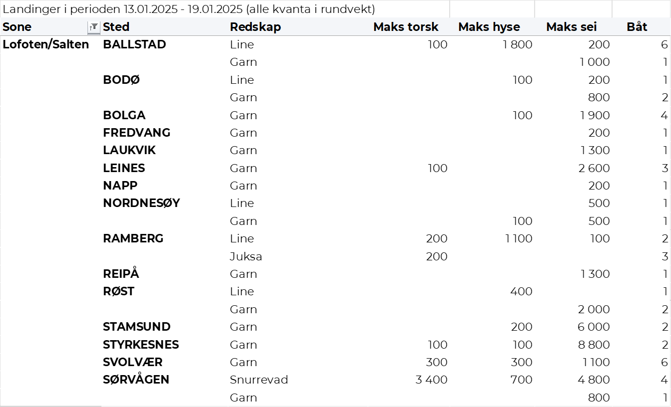

**Helgeland-Nordmøre**  
Fra omsetninga fraperioden i uke 3 i 2025 har vi følgende oversikt:  
